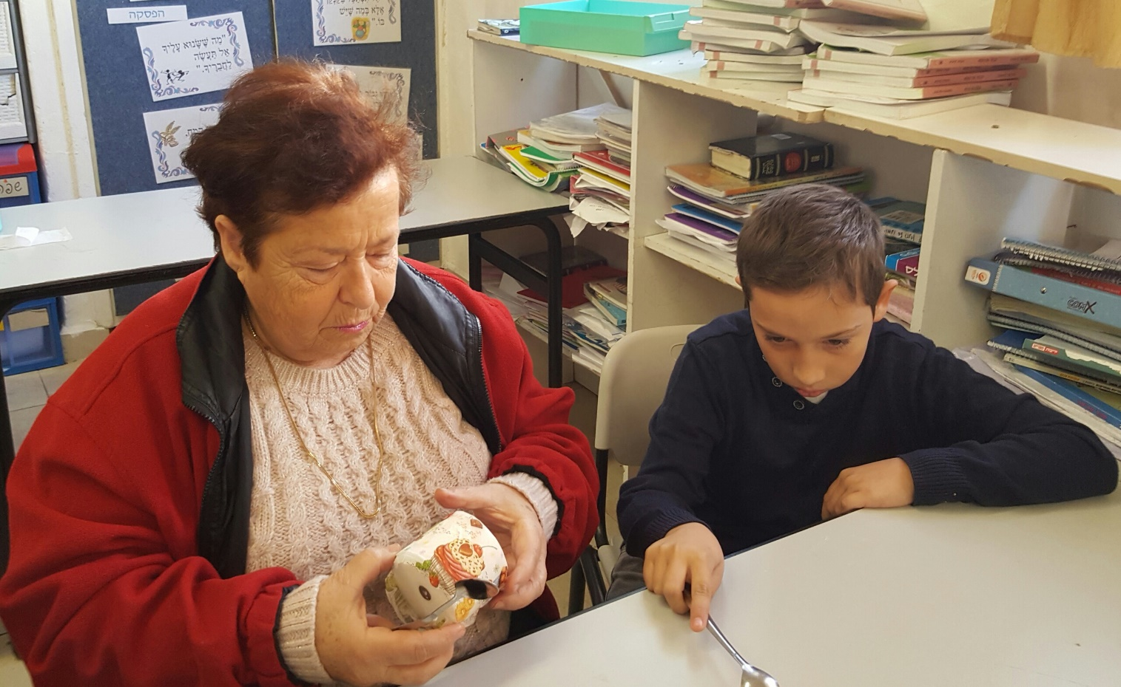
הקשר הרב דורי-רחל נגולה
ילדות
שמי רחל נגולה, אני נקראת על סבתי מצד אבי , רחל סריה, שם תנכ"י.
נולדתי בשנת- 1947 במדינת לבנון בעיר הבירה ביירות.
לאבי קראו יהושוע, לאמי יפה (הורי נפטרו בגיל שמונים לערך).
לאחיותיי קראו: מזל, קלרה ואחי יעקב (שנפטר בגיל 65 ממחלה).
כולם הקימו משפחות וילדו ילדים יפים ומוצלחים.
בעת הכרזת המדינה בשנת-1948 היינו בלבנון, ורק לאחר ההכרזה עלינו.
אני והורי עלינו לארץ בשנת – 1948 כך שאינני יכולה לזכור את מקום הולדתי.
סיבת העלייה שלנו הייתה הקמת מדינת ישראל, והורי רצו לגור בה מטעמי ציונות.
הרגשנו קשה מאוד כעולים חדשים, לא היה בית עבודה, גרנו רחוק מהמשפחה, אך זה היה המצב של כל העולים החדשים.
הילדים למדו לדבר את השפה בגנים בבתי הספר בשכונה ולימדו את ההורים.
נקלטנו בארץ לאט לאט, אבא שלי מצא עבודה, התנאים הפיזיים השתפרו וגם התנאים הכלכליים השתפרו.
אנחנו התגנבנו (קבוצת יהודים) על סוסים בעזרת מבריח ערבי, שהורי שלמו לו כסף.
באותה תקופה של קום המדינה מזג האויר היה קר סוער גשום ואפילו שלג, והאוהלים התפרקו ועפו והאנשים נשארו תחת כיפת השמים.
הוא הבא אותנו לקיבוץ אפיקים בצפון , משם העבירו אותנו למחנה עולים ליד חיפה שנקרא "מחנה דוד" , משם עברנו לטירת כרמל, זה היה כפר ערבי נטוש וכל משפחה בחרה לה שם בית וגרה שם, מיטות ושמיכות קבלנו מהסוכנות היהודית.
באוכלוסייה בטירת כרמל היו יהודים שעלו מירדן, מעיראק, מטורקיה, ממרוקו.
האוכלוסייה הייתה מאוד מגוונת והמפגש בין העדות היה מאוד מעניין, וכל עדה תרמה את חלקה לעדה אחרת, בדרך כלל לא היו מריבות בין העדות והן חיו בשלום, מפני שכולם היו עניים וחסרי עבודה, ולא היו הבדלי מעמדות.
היה בית כנסת בכפר, היה ים , הים התיכון של חיפה, הרבה שעות בילינו בטיול על ההר, והיינו קוטפים פרחים, היו הרבה סברסים, טיפסנו הרבה על עצים, והיינו נכנסים הביתה עם החשכה.
התנאים בכפר היו קשים ביותר , לא היה חשמל , לא היה אוכל, לא הייתה עבודה, לא היה נפט היינו מדליקים בעששיות ופרימוסים כדי לבשל.
בית הספר היה בצריפים, אני הייתי בגן דתי ובבית ספר דתי.
בהפסקות העשר כל ילד היה מקבל כוס חלב או שוקו, לתינוקות בישלו מרק ירקות בטיפת חלב כל יום, וכל אמא הלכה להביא לתינוק שלה קערת מרק.
המקלחות היו בגיגיות , חיממו מים על פרימוס וקילחו בגיגית מאלומיניום.
הכביסה התבצעה ביד, הילדים רוב היום שחקו בחוץ אחרי שעות הבית ספר והגן בכל מיני משחקים כגון: תופסת, מחבואים, שלוש מקלות, גולות, חמש אבנים.
אוכל קבלנו על פי תלושי מזון, כל משפחה לפי מספר הנפשות, קבלנו מצרכי יסוד כמו: קמח, אורז, שמן, מרגרינה, קצת בשר, ביצים.
המקרר עבד על קרח, כך שכל יום היה עובר איש עם עגלה וסוס ומוכר בלוקים של קרח וכל אחד היה מבקש כמות של קרח שם אותו במקרר וכך זה היה מקרר את המוצרים.
היינו עומדים בתור שעות כדי לקנות גלון נפט והנפט הזה שימש אותנו להדלקת עששיות, פרימוס, כי לא היה חשמל.
אמא שלי הייתה עקרת בית.
לאבי הייתה חנות ירקות והוא עבד במפעל "שמן" בחיפה, במספנות בנמל.
אמא שלי הייתה מאוד מסורה לילדים ולבית,
היא הייתה קמה בארבע, חמש בבוקר ומכינה אוכל כמו: חצילים מטוגנים, בצק אפוי עם סוכר, ביום יום אכלנו בעיקר ירקות, קטניות, מעט פירות ופעם בשבוע אכלנו בשר, הרבה לחם סנדוויצ'ים, בשבתות היה חמין מתפוחי אדמה, ועוף או עם בשר, אורז, לפעמים דגים (לעיתים רחוקות), אמא שלי הייתה אלופה בהכנת קובה של בשר מטוגנת, קובה בורגול, וזה היה המאכל האהוב עלי.
הייתה תופרת לנו את השמלות הבגדים, בלילה הייתה מכבסת כי ביום היו לה תינוקות.
אבא שלי עבד בעיקר מחוץ לבית ולא עזר לאמא שלי בעבודות הבית, הוא היה נדיב ועזר לכול מי שצריך עזרה, היו לו ידי זהב הוא היה יכול לעזור בכול עבודות התיקונים בבית.
שני הורי היו אנשים יפי מראה, הם קיבלו בגדים בחבילות שנשלחו מהמשפחות שלהם שהיו בצרפת ובלבנון, וכל מי שבא מהארצות האלה הביא איתו בגדים, בדים, נעליים.
הבגדים בימים ההם היו בגדים פשוטים בדרך כלל, ואמי שהייתה תופרת תפרה לעצמה שמלות מבדים שקבלה.
היו מעט חנויות של ירקות היו חנויות הלבשה, במשך השנים כאשר לאנשים היה יותר כסף אז הם היו נוסעים לחיפה לקנות בגדים.
בימים ההם לא היו כל כך חברים רק השכנים והמשפחה היו חברים.
השכנים והמשפחה גרו בחיפה ובתל אביב ולעיתים רחוקות היו באים לבקר.
למדתי בבית ספר "רמב"ן", שהיה בית ספר דתי.
למדנו תורה, חשבון, טבע, זימרה, שיעור כתיב (פעם בשבוע), מולדת, ציור, מלאכה, יצאנו לטיולים, בסוף שנה הכינו תערוכה מכל המחברות שהכנו מהלך השנה, כל העבודות היה חשוב לכתוב בכתב יד נאה וללא שגיאות כתיב.
לאחר הלימודים בערך בכיתות ו', המשפחה שלי עברה מטירת כרמל לתל אביב, ואני הייתי בת שתים עשרה.
לא חגגתי בת מצווה ולא ימי הולדת.
בעדה שלנו לא נהוג שהבנות יעשו בת מצווה רק לבנים.
בתל אביב היה צהרון בחינם לילדי ביה"ס, לאחר הלימודים היינו הולכים לצהרון והיינו מקבלים ארוחה חמה או דגים או ארוחה צמחונית או חלבית לא בשרית מאוד טעימה.
הכנו שיעורים בעזרת המדריכים, שיחקנו, בכל שבוע ראינו סרט שהוקרן במועדון, השתתפנו בחוגים כמו: חוג חליליות, שאיתו הופענו ב"היכל התרבות" בתל אביב מול ראשת הממשלה, הגברת גולדה מאיר.
היו חוגים שונים כמו: ריקמה, כדורסל, קריאת סיפור בהמשכים, וזה היה רעיון מצוין ועזרה להורים ולילדים.
היחס למורים היה יחס של כבוד ויראה.
היו כמה מורים שאני זוכרת אותם במיוחד לטוב, מורים שמאמינים בתלמיד, מסורים לעבודה, מעודדים, ולמרות התנאים הקשים שהיו אז עודדו את התלמידים להתמיד להצליח, ולשאוף להצלחה.
כשדיברנו למורים עמדנו, העונשים בזמן ההוא הוא לצאת החוצה, או לשבת בפינה או לכתוב הרבה פעמים לא אשכח להביא משהו או לא אפריע בכיתה.
לא הייתה בבית הספר תלבושת אחידה.
היה חדר אוכל בבית הספר והגישו בו אוכל מעולה לא בשרי, היו קציצות דגים, בורקס חלבי, וירקות.
היו מסיבות סוף שנה, מסיבות בחגים, נסענו לטיול לירושלים ברכבת.

התבגרות ובגרות
בגיל ארבע עשרה התרגשתי מאוד כאשר קיבלו הורי מכתב שהודיע על קבלתי ל"פנימיית מחוננים" בירושליים, ציפיתי לכך מאוד וידעתי כי זה ייתן בידי מפתח להצלחה בחיים.
עזבתי את הבית ונסעתי ללמוד בפנימייה, למדתי שם ארבע שנים, בתנאי פנימייה מעולים, וזה היה מבחינתי פרס שקיבלתי מהמדינה שעזר לי מאוד בחיי.
לא שרתתי בצב"א מטעמי דת.
שם סיימתי ללמוד, הייתי זכאית לתעודת בגרות מלאה, ועברתי ללמוד בסמינר למורים בחיפה.
בשנות העשרים נפגשנו במועדוני נוער, ומתנ"סים שכונתיים, בשכונה, בבית הספר, וכאשר רצו לחזר היו פגשים בשכונה, היו הולכים יחד לסרט, היו רוקדים במועדון ריקודים, כמעט לא היו יחסים אינטימיים אז.
במהלך הלימודים נשאתי לבעלי באמצעות שידוך שנעשה על ידי קרובי משפחתי, ובסיום הלימודים התחלתי לעבוד כמורה בבית ספר יסודי על שם "יוסף טרומפלדור" בנהריה.
בהמשך למדתי עוד שנתיים חינוך מיוחד בסמינר למורים.

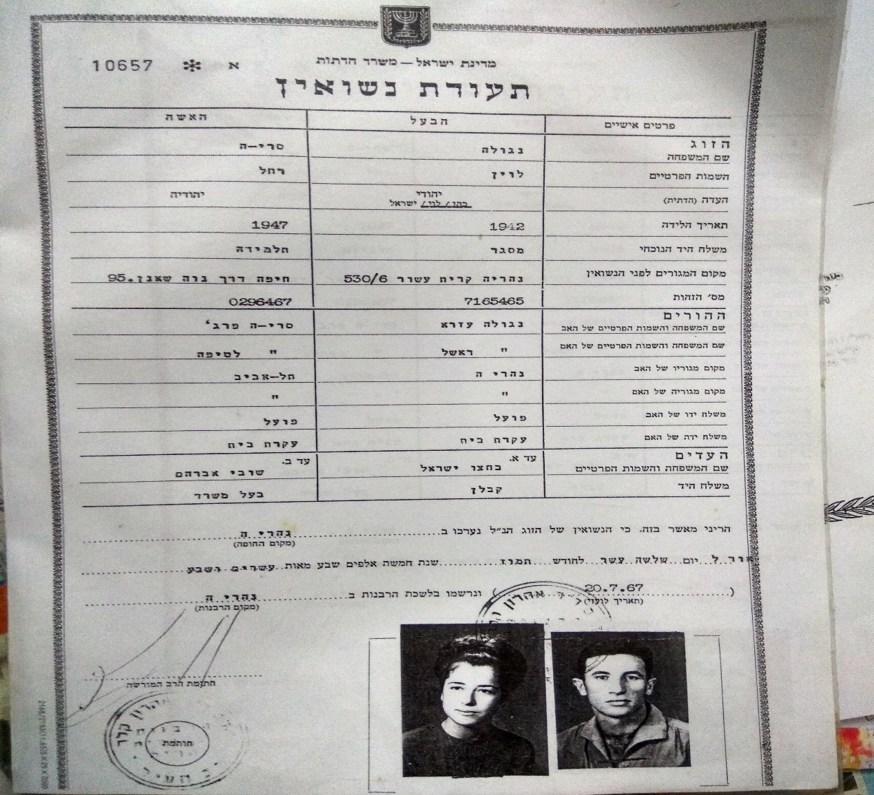

הקמת משפחה
לוין, בעלי ואני גרנו ועדיין גרים בנהריה בשכונת אוסישקין.
נולדו לנו ארבעה ילדים שני בנים ושתי בנות: חגית, צחי, מיכל ומתן.
החינוך שלנו היה חינוך מאוד קפדני, ועם הרבה דרישות.
אופי היחסים בינינו לבין הילדים היה של קירבה ואהבה, אך דרשנו מהם משמעת וטיפחנו בהם את השאיפה להצלחה ומצוינות.
יצאנו לטיולים משפחתיים כל שבת, חגגנו את כל החגים כל המשפחה ביחד, בקרנו את סבא וסבתא ואת הדודים לפעמים, שחקנו משחקי חברה בבית.
ארבעת ילדינו הינם מהנדסים בתחומי הנדסה שונים.
שניים מילדינו גרים בנהריה, בת אחת במושב רגבה, ובן אחד בניו יורק, מילדינו האהובים יש לנו תשעה נכדים.
זווית אישית
המתעד: התהליך היה מרגש ומאתגר גם פיזית וגם רגשי.
היה לי לעונג לעבור את המסלול הזה עם סבתי ואני לא אשכח לעולם את הפרויקט הזה.
המתועד: התהליך היה מעניין מאוד, ומיוחד וזו הפעם הראשונה שיש לי הזדמנות לספר לנכד שלי את כול קורות חיי, לעניין אותו.
שמחתי לדעת שהוא מתעניין ואני מקווה שהוא יזכור את הדברים.
ואני שמחה שהוא הכיר זמנים אחרים, תקופה אחרת, זמנים אחרים, ותרבות אחרת, ואני מקווה שזה יישאר איתו.
